Архангельск (8182)63-90-72  Астана +7(7172)727-132  Белгород (4722)40-23-64  Брянск (4832)59-03-52  Владивосток (423)249-28-31  Волгоград (844)278-03-48  Вологда (8172)26-41-59  Воронеж (473)204-51-73  Екатеринбург (343)384-55-89  Иваново (4932)77-34-06  Ижевск (3412)26-03-58  Казань (843)206-01-48 | Калининград (4012)72-03-81  Калуга (4842)92-23-67  Кемерово (3842)65-04-62  Киров (8332)68-02-04  Краснодар (861)203-40-90  Красноярск (391)204-63-61  Курск (4712)77-13-04  Липецк (4742)52-20-81  Магнитогорск (3519)55-03-13  Москва (495)268-04-70  Мурманск (8152)59-64-93  Набережные Челны (8552)20-53-41 | Нижний Новгород (831)429-08-12  Новокузнецк (3843)20-46-81  Новосибирск (383)227-86-73  Орел (4862)44-53-42  Оренбург (3532)37-68-04  Пенза (8412)22-31-16  Пермь (342)205-81-47  Ростов-на-Дону (863)308-18-15  Рязань (4912)46-61-64  Самара (846)206-03-16  Санкт-Петербург (812)309-46-40  Саратов (845)249-38-78 | Смоленск (4812)29-41-54  Сочи (862)225-72-31  Ставрополь (8652)20-65-13  Тверь (4822)63-31-35  Томск (3822)98-41-53  Тула (4872)74-02-29  Тюмень (3452)66-21-18  Ульяновск (8422)24-23-59  Уфа (347)229-48-12  Челябинск (351)202-03-61  Череповец (8202)49-02-64  Ярославль (4852)69-52-93
эл. почта: ncp@nt-rt.ru
ОПРОСНЫЙ ЛИСТ
(заполняется заказчиком)
КОНВЕЙЕР ЛЕНТОЧНЫЙ СТАЦИОНАРНЫЙ
(до 25 м *)
Объект__________________________________________________________________
Количество конвейеров ________ шт.
- Данные о конвейере, транспортируемом грузе, условиях эксплуатации

Наименование показателя |  |  |  | Величина | Примечание
Основные технические данные конвейера | Ширина ленты, В мм |  |  |  | Из ряда: 400; 500; 650; 800; 1000; 1200; 1400; 1600; 2000 мм
Основные технические данные конвейера | Длина конвейера, (межосевое расстояние по барабанам ***), м | по горизонтали, L1 |  |  | См. примеры схем конвейеров
Основные технические данные конвейера | Длина конвейера, (межосевое расстояние по барабанам ***), м | по наклонной части, L2 |  |  | См. примеры схем конвейеров
Основные технические данные конвейера | Длина конвейера, (межосевое расстояние по барабанам ***), м | горизонтальная проекция, L |  |  | См. примеры схем конвейеров
Основные технические данные конвейера | Длина конвейера, (межосевое расстояние по барабанам ***), м | по трассе, Lt |  |  | Мах 25 м *
Основные технические данные конвейера | Угол наклона, b, град. |  |  |  | См. примеры схем конвейеров
Основные технические данные конвейера | Высота нижнего бараба, Н, мм |  |  |  | См. примеры схем конвейеров
Основные технические данные конвейера | Высота подъема, Н1, мм |  |  |  | См. примеры схем конвейеров
Основные технические данные конвейера | Положение мотор-редуктора (Правое/Левое) |  |  |  | См. примеры схем конвейеров
Основные технические данные конвейера | Производительность, м³/ч
Основные технические данные конвейера | Скорость ленты, м/с |  |  |  | **
Характеристика транспортируемого  груза | Наименование
Характеристика транспортируемого  груза | Насыпная (объемная) масса, т/м³
Характеристика транспортируемого  груза | Гранулометрический состав (кусковатость), мм |  |  | от до
Характеристика транспортируемого  груза | Содержание влаги, % |  |  | до
Характеристика транспортируемого  груза | Температура, ⁰С
Характеристика транспортируемого  груза | Свойства текучести
Характеристика транспортируемого  груза | Способность к налипанию (Да/Нет)
Характеристика транспортируемого  груза | Абразивность (неабразивный, малоабразивный, абразивный, высокоабразивный)
Характеристика транспортируемого  груза | Взрывоопасный (Да/Нет)
Характеристика транспортируемого  груза (продолжение) | Пылеобразование (Да/Нет)
Характеристика транспортируемого  груза (продолжение) | Особые свойства материала
Условия работы конвейера | На открытом воздухе, в отапливаемом, в неотапливаемом помещении
Условия работы конвейера | Диапазон температуры окружающего воздуха, ⁰С |  |  | от до
Условия работы конвейера | Влажность окружающего воздуха, % |  |  | до
Условия работы конвейера | Содержание пыли в зоне расположения конвейера, г/м³ |  |  | до
Условия работы конвейера | ПУЭ для эксплуатации в зонах (В-IIа / особые условия)
Условия работы конвейера | Вещества в зоне установки, активизирующие коррозию (Да/Нет)
Режим работы | Реверсивный (Да/Нет)
Режим работы | Постоянно включенный (Да/Нет)
Режим работы | Кратковремен-ный (Да/Нет) | Продолжительность работы | с нагруз-кой, мин
Режим работы | Кратковремен-ный (Да/Нет) | Продолжительность работы | без нагруз-ки, мин
Режим работы | Кратковремен-ный (Да/Нет) | Продолжитель-ность остановки, мин
Режим работы | Кратковремен-ный (Да/Нет) | Количество включений (старт/стопов) в единицу времени
Конструктивные требования | Производитель мотор редуктора (Sew Eurodrive (рекомендуемый), Danfoss, другой) , указать
Конструктивные требования | Необходимость оснащения аспирационным кожухом (Да/Нет)
Конструктивные требования | Ограждение конвейера
Другие параметры

- Система управления

Наименование показателя |  | Величина/  /Описание  /Потребность | Примечание
Cистема управления конвейером (Да/Нет)
Управление скоростью конвейера преобразователем частоты (Да/Нет)
Производитель НКУ (автоматы, контакторы и т.п.)
(рекомендуется Siemens, Schneider Electric)
Устройство плавного пуска (Да/Нет)
Устройство контроля и управления двигателем типа Simocode pro фирмы Siemens (Да/Нет)
Значение управляющего напряжения
(24 В пост.ток/220 В перем.ток)
Пульт местного управления конвейером (Да/Нет)
Конструктивное исполнение (шкафное/щитовое)
Заземление (TN-C/ TN-S/ IT и т.п.)
Расстояние от конвейера до системы управления, м
Другие данные:

Примечания:
- Опросный лист составляется на одну модификацию конвейера исходя из потребности Заказчика.
- Комплектность заказываемого оборудования - Карта заказа составляется предприятием-изготовителем по данным о конвейере, транспортируемом грузе, условиях эксплуатации, системе управления с последующим согласованием с Заказчиком. Данные предоставляет Заказчик в Опросном листе.
- Для оформления карты заказа на изделие так же обязательно необходимо:
- произвести тяговый расчет конвейера;
- предварительное согласованные схемы конвейера (расстояния и высотные отметки);
- схемы взаимодействующего технологического оборудования и металлоконструкций (в плане и разрезе);
- выкопировка из плана размещения конвейерной системы.
- * Длина конвейера более 25 м, другие эксплутационные характеристики и требования, желаемые Заказчиком и не отраженная в данном опросном листе и карте заказа, рассматриваются и оговариваются отдельно.
- ** При указании производительности, скорость допускается не указывать, если это параметр не является однозначно определенным для технологического процесса.
- *** Длина конвейеров указывается без учета хода натяжения. Ход натяжения определяется заводом изготовителем от общей длины конвейера.
______________________________________________________________________________________
______________________________________________________________________________________
______________________________________________________________________________________
______________________________________________________________________________________
______________________________________________________________________________________

- Примеры схем конвейеров

Возможны комбинации схем на основе нижеприведенных.

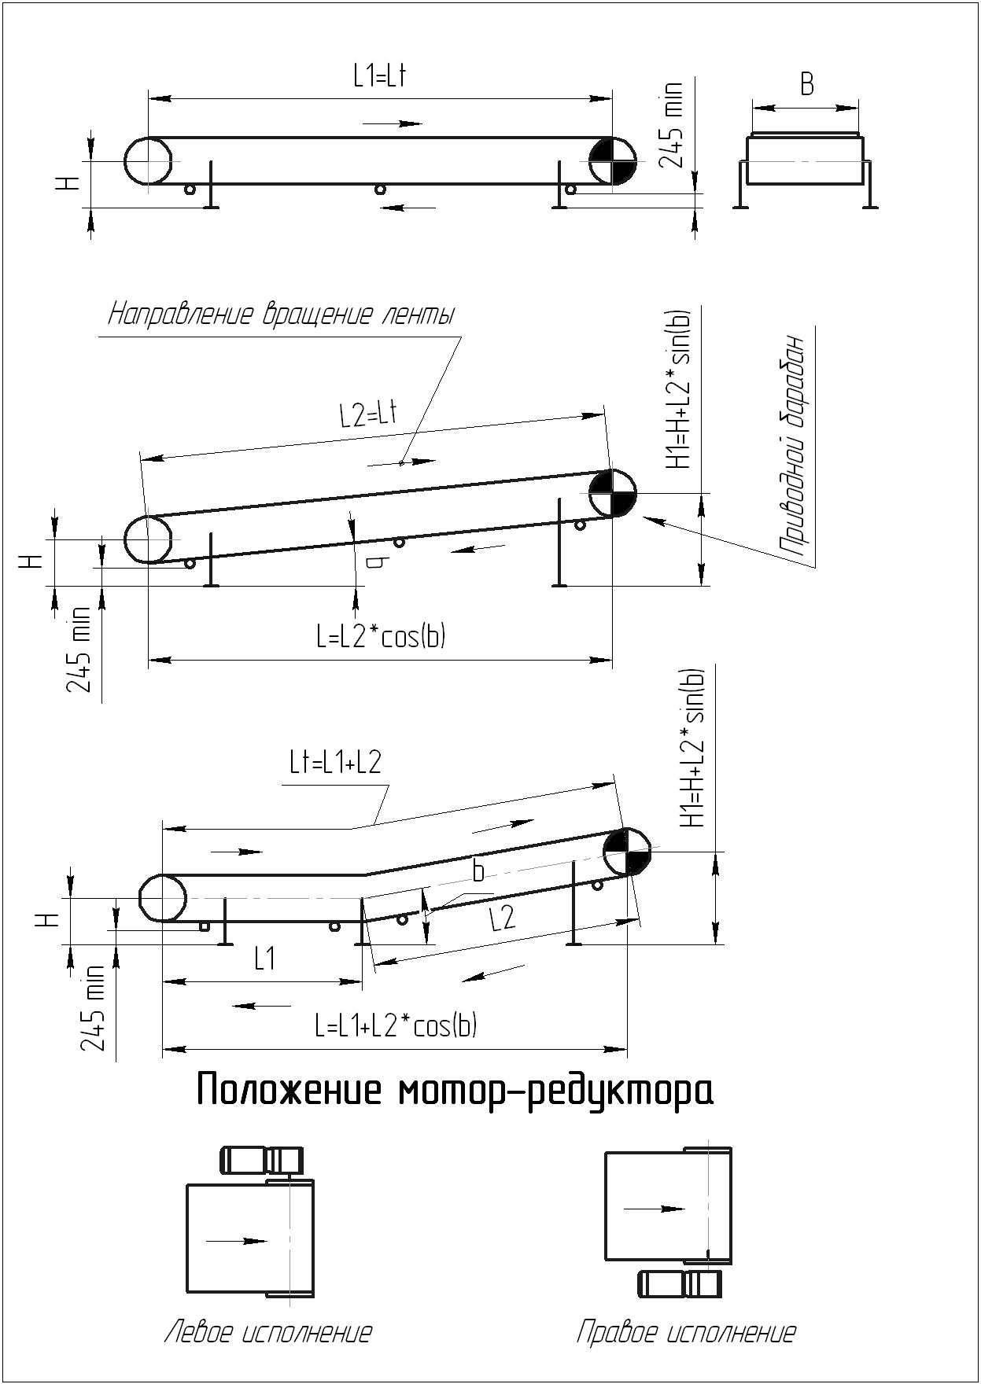

- Схема конвейера

(составляется Заказчиком)

- Адреса и реквизиты предприятия Заказчика

Форма собственности и название предприятия: _____________________________________________________________________________

Адрес: _____________________________________________________________________________

_____________________________________________________________________________

Ф.И.О. руководителя: _____________________________________________________________________________

Телефон/Факс : _____________________________

E-mail: ____________________________________

- Контактное лицо от Заказчика

Ф.И.О. ___________________________________________________________________________

Должность:
__________________________________________________________________________

Рабочий телефон:___________________

Сотовый:__________________________

E-mail: ___________________________
Архангельск (8182)63-90-72  Астана +7(7172)727-132  Белгород (4722)40-23-64  Брянск (4832)59-03-52  Владивосток (423)249-28-31  Волгоград (844)278-03-48  Вологда (8172)26-41-59  Воронеж (473)204-51-73  Екатеринбург (343)384-55-89  Иваново (4932)77-34-06  Ижевск (3412)26-03-58  Казань (843)206-01-48 | Калининград (4012)72-03-81  Калуга (4842)92-23-67  Кемерово (3842)65-04-62  Киров (8332)68-02-04  Краснодар (861)203-40-90  Красноярск (391)204-63-61  Курск (4712)77-13-04  Липецк (4742)52-20-81  Магнитогорск (3519)55-03-13  Москва (495)268-04-70  Мурманск (8152)59-64-93  Набережные Челны (8552)20-53-41 | Нижний Новгород (831)429-08-12  Новокузнецк (3843)20-46-81  Новосибирск (383)227-86-73  Орел (4862)44-53-42  Оренбург (3532)37-68-04  Пенза (8412)22-31-16  Пермь (342)205-81-47  Ростов-на-Дону (863)308-18-15  Рязань (4912)46-61-64  Самара (846)206-03-16  Санкт-Петербург (812)309-46-40  Саратов (845)249-38-78 | Смоленск (4812)29-41-54  Сочи (862)225-72-31  Ставрополь (8652)20-65-13  Тверь (4822)63-31-35  Томск (3822)98-41-53  Тула (4872)74-02-29  Тюмень (3452)66-21-18  Ульяновск (8422)24-23-59  Уфа (347)229-48-12  Челябинск (351)202-03-61  Череповец (8202)49-02-64  Ярославль (4852)69-52-93
эл. почта: ncp@nt-rt.ru

